## **Laboratorio No. 6 - Capa de Red**

**Juan Sebastián Frásica Galeano**

**Juan Sebastián Gómez López**

**Juan Pablo Ospina**

**Natalia Palacios Rozo**

**Miguel Ángel Rivera**

**Miguel Armando Sánchez**

**Ing. Claudia Patricia Santiago Cely**

**Escuela Colombiana de Ingeniería Julio Garavito**

**Ingeniería de Sistemas**

**Redes de Computadores**

**2019-1**

# Introducción

En este laboratorio se analizó en detalle otra de las funcionalidades de la capa de red: el enrutamiento. Se vio en práctica los dos tipos de enrutamiento (estático y dinámico) a través de sus diferentes protocolos, y cómo es que éstos calculan rutas para que la información pueda viajar y llegar a su destino. Además, se configuraron direcciones IPv6 en algunos equipos con el objetivo de conocerlas y entender un poco su funcionamiento.

Finalmente, se trabajó la parte de infraestructura computacional mediante la instalación del servidor web.

# Marco teórico

Las tablas de enrutamiento proporcionan la información que usan los routers para reenviar los paquetes recibidos. El enrutamiento estático proporciona un método que otorga, a los ingenieros de redes, control sobre las rutas por las que se transmiten los datos en la internet. Para adquirir este control, en lugar de configurar protocolos de enrutamiento dinámico para que creen las tablas de enrutamiento, se definen manualmente por el administrador.

El enrutamiento dinámico es un proceso para determinar la ruta óptima que debe seguir un paquete de datos a través de una red para llegar a un destino específico. Éste utiliza algoritmos y protocolos de enrutamiento que leen y responden a cambios en la topología de la red. Además de OSPF, otros protocolos de enrutamiento que facilitan el enrutamiento dinámico incluyen el protocolo IS-IS para redes grandes como internet y RIP para transporte de corta distancia.

Protocolo de **Enrutamiento Estático**: Es generado por el propio administrador, todas las rutas estáticas que se le ingresen son las que el router “conocerá”, por lo tanto, sabrá enrutar paquetes hacia dichas redes. El conocimiento de las rutas es gestionado manualmente por el administrador de red, que lo introduce en la configuración de un router. El administrador debe actualizar manualmente cada entrada de ruta estática siempre que un cambio en la topología de la red requiera una actualización.

Protocolos de **Enrutamiento Dinámico:** Con un protocolo de enrutamiento dinámico, el administrador sólo se encarga de configurar el protocolo de enrutamiento mediante comandos IOS, en todos los routers de la red y estos automáticamente intercambiarán sus tablas de enrutamiento con sus routers vecinos, por lo tanto, cada router conoce la red gracias a las publicaciones de las otras redes que recibe de otros routers. Una red con múltiples caminos a un mismo destino puede utilizar enrutamiento dinámico.

Los protocolos de enrutamiento dinámicos se clasifican en:

* Vector Distancia: Su métrica se basa en lo que se le llama en redes “Número de Saltos”, es decir la cantidad de routers por los que tiene que pasar el paquete para llegar a la red destino, la ruta que tenga el menor número de saltos es la más óptima y la que se publicará.
* Estado de Enlace: Su métrica se basa el retardo, ancho de banda, carga y confiabilidad, de los distintos enlaces posibles para llegar a un destino en base a esos conceptos el protocolo prefiere una ruta por sobre otra. Estos protocolos utilizan un tipo de publicaciones llamadas Publicaciones de estado de enlace (LSA), que intercambian entre los routers, mediante estas publicaciones cada router crea una base datos de la topología de la red completa.

Algunos protocolos de enrutamiento dinámicos son:

* RIP: Protocolo de enrutamiento de gateway Interior por vector distancia.
* IGRP: Protocolo de enrutamiento de gateway Interior por vector distancia, del cual es propietario CISCO.
* EIGRP: Protocolo de enrutamiento de gateway Interior por vector distancia, es una versión mejorada de IGRP.
* OSPF: Protocolo de enrutamiento de gateway Interior por estado de enlace.
* BGP: Protocolo de enrutamiento de gateway exterior por vector distancia.

IPv6 es una nueva versión del Protocolo de Internet destinada a sustituir al estándar IPv4, la misma cuenta con un límite de direcciones de red, lo cual impide el crecimiento de la red. IPv6 tiene mayor espacio de direccionamiento, seguridad, autoconfiguración y movilidad.

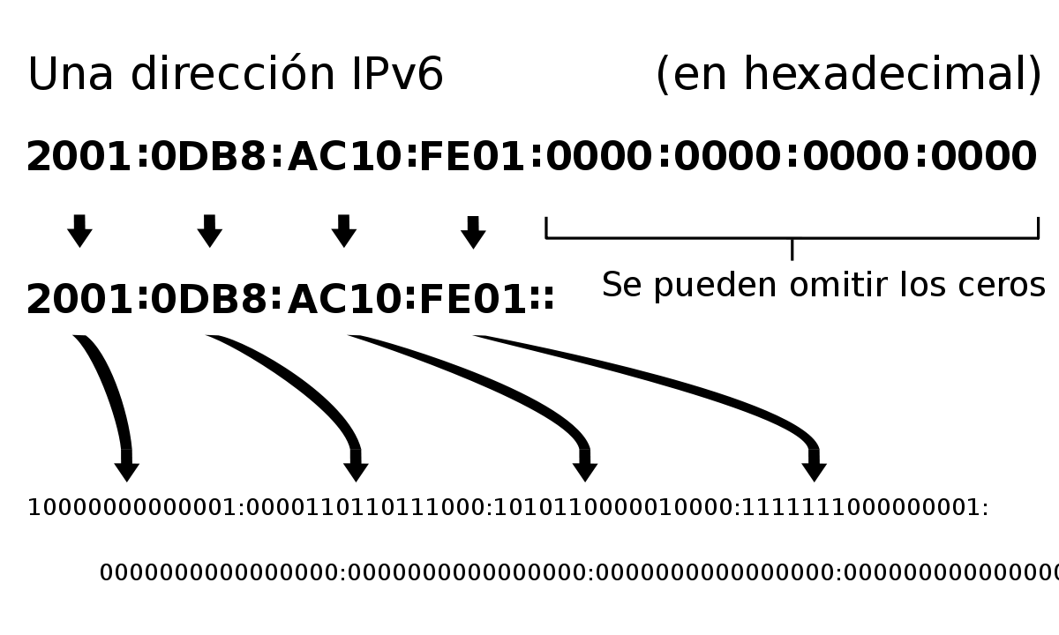

# Desarrollo del tema

Al comienzo del laboratorio era necesario escoger dos islas las cuales cada una de ellas le era asignada dos redes. los identificadores de red que se utilizaron a lo largo del laboratorio son:

* 90.0.0.0/20
* 91.0.0.0/20
* 92.0.0.0/20
* 93.0.0.0/20

Además, se deben escoger 4 identificadores de red con el fin de garantizar las conexiones seriales entre los routers, sin interferir con el otro grupo. las 4 IP son las siguientes:

* 98.0.0.0/30
* 99.0.0.0/30
* 100.0.0.0/20
* 101.0.0.0/20

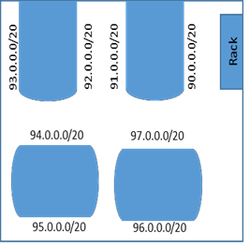

## Enrutamiento estático:

Para realizar el montaje de enrutamiento estático, se debe configurar primero cada isla de forma independiente para ello se tiene en cuenta la siguiente imagen

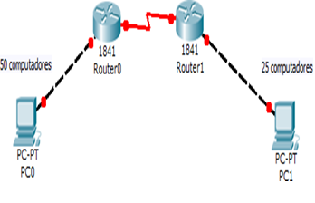

Para todos los routers realizamos la siguiente configuración:

Nota: esta configuración tiene en cuenta la integración de la otra isla ya que la configuración es muy similar para los dos casos.

**Claves:**

* **De acceso al modo privilegiado:** lab6priv
* **Consola:** lab6con

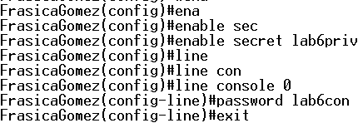

* **Acceso remoto:** lab6rem

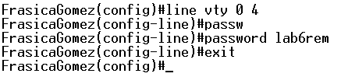

**Nombre del router:**

**C:\Users\juans\Downloads\pantallazos lab 6-20190403T015750Z-001\pantallazos lab 6\1.PNG**

**Isla 1**

Router0 = Ospina-Rivera

Router1 = Frásica-Gómez

**Isla 2**

Router0 = Sánchez

Router1 = Palacios

**Sincronización de pantallas de consola y acceso remoto:**

Esta sincronización es la misma para los 4 routers, por lo cual se mostrará solo un ejemplo:

* **De consola:**

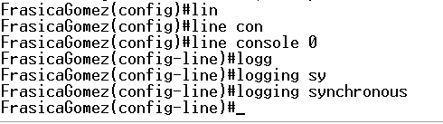

* **De acceso remoto:**

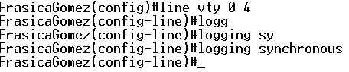

**Descripción de las interfaces:**

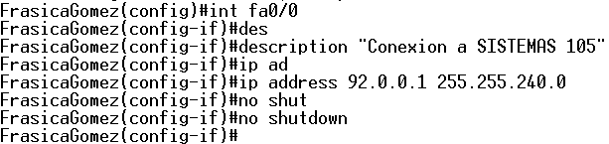

**No consultar servidor remoto de comandos:**

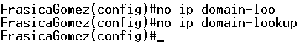

**Mensaje del día:**

**C:\Users\juans\Downloads\pantallazos lab 6-20190403T015750Z-001\pantallazos lab 6\2.PNG**

* Usando el comando ICMP tracerouter, intente verificar la comunicación de los dos computadores.

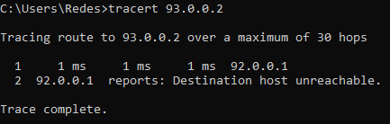

Como se puede ver, la ruta llega hasta el router, pero este aún no sabe a dónde ir (Destination host unreachable).

* Configure los routers con rutas estática de tal manera que puedan verse las redes.

El enrutamiento estático (y posteriormente los dinámicos) que realizamos se basa en el siguiente dibujo:

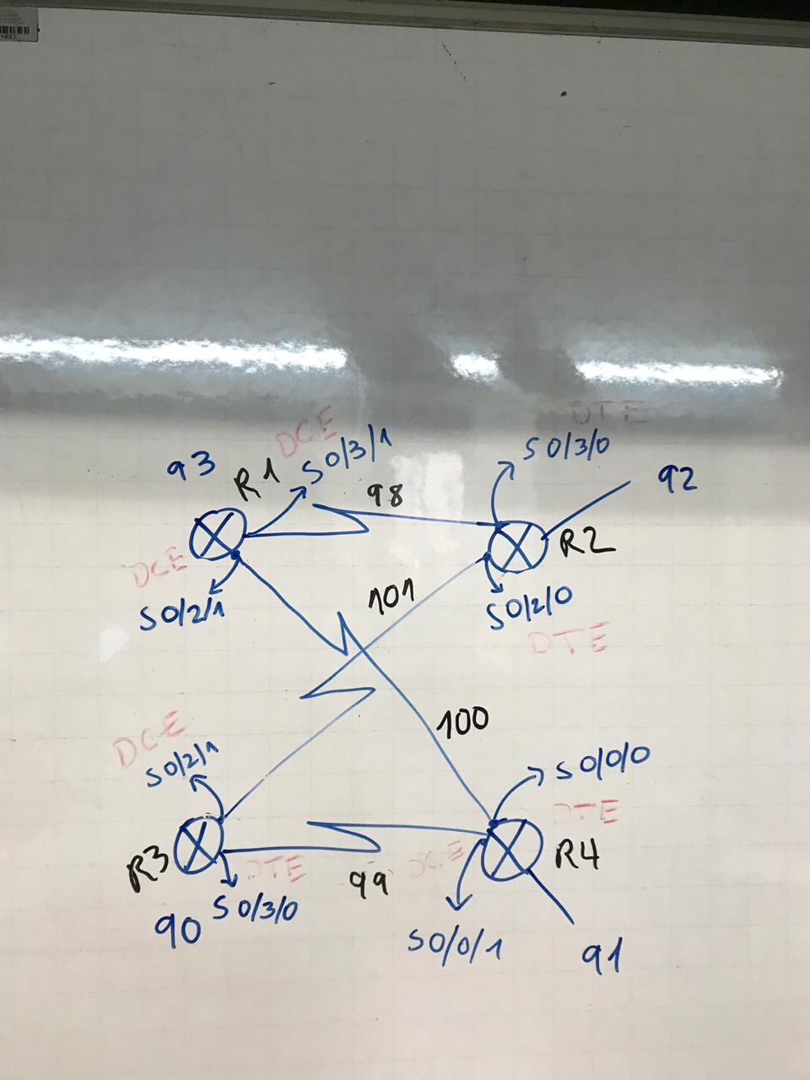

Verificación de conectividad mediante enrutamiento estático:

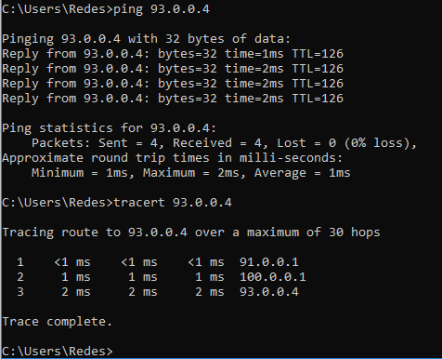

## **RIP con VLMS**

Con el fin de poder ver cómo se realiza un enrutamiento dinámico, se realiza el siguiente montaje, teniendo en cuenta que la asignación de las direcciones ip sean de la mejor forma. Para ello procedemos a realizar el siguiente montaje:

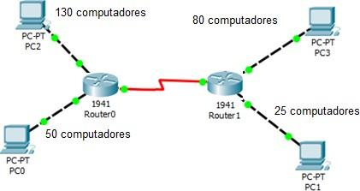

Se tiene presente que la configuración se realiza por cada una de las islas, la siguiente imagen representa la configuración de una isla 1 en particular y por cada red existente se presenta el rango correspondiente.

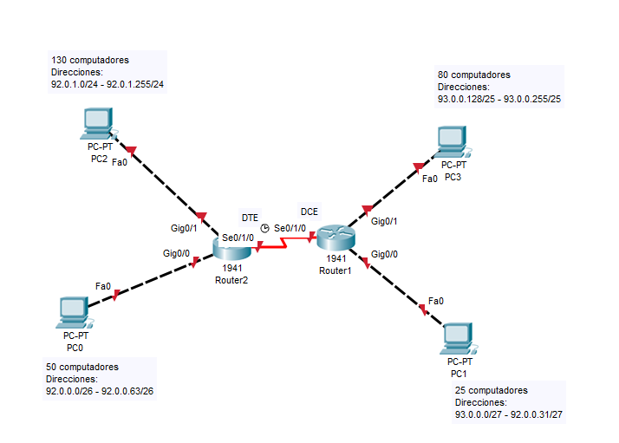

Luego que se configura la isla 1 y la isla 2 por aparte se procede a hacer la conexion pero siempre teniendo como premisa la asignación adecuada de las direcciones ip.

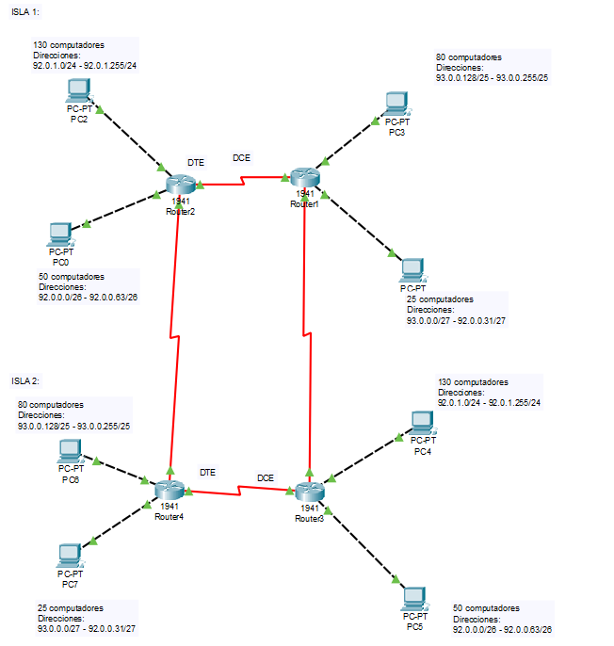

Como todavía no se ha asignado la forma en que se va llevar a cabo el enrutamiento, cada uno de los router solo conoce las interfaces las cuales están conectadas. por lo que es necesario implementar un algoritmo de enrutamiento.

Para la configuración de los routers por el método RIP versión 2 se debe realizar los siguientes pasos:

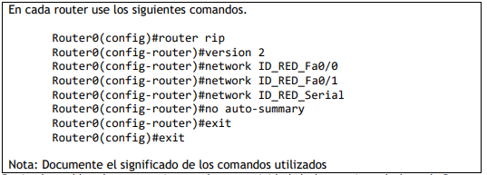

router rip : Este comando se utiliza para inicializar el algoritmo de enrutamiento RIP.

versión 2: se accede a la versión dos del algoritmo ya que este permite subnetting.

network: este comando sirve para ingresar todas las redes existentes.

no auto-summary: se utiliza para que que el router pueda conocer las subredes que existen.

Con el fin de visualizar la configuración de Rip se realiza sobre el router 0:

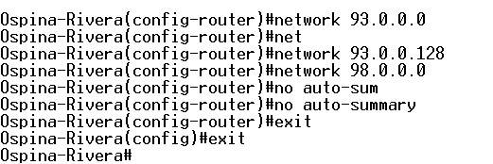

El modo de e que calcula la mejor ruta el algoritmo de rip es por medio de saltos entre router en la siguiente imagen se puede observar que las redes que están en el router no tienen valor de salto , en cambio las redes que se encuentran en otro routers tienen valores mayores o iguales a 1.

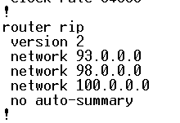

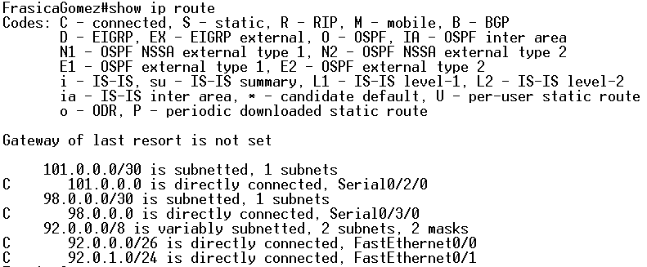

## **EIGRP**

Con el fin de ver otro tipo de enrutamiento, procedemos a eliminar Rip por medio del comando no router rip. Luego de no hallan tablas de enrutamiento procedemos a configurar EIGRP por medio de los siguientes comandos:

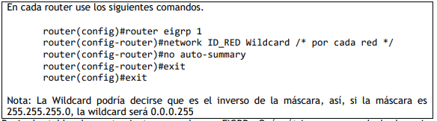

Con el fin de visualizar la configuración de EIGRP se realiza sobre el router 1:

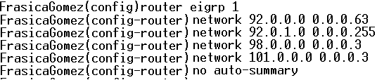

Para elegir cual es la mejor ruta EIGRP realiza una fórmula matemática que tiene como parámetro 4 variables como lo son banda ancha, carga, retraso y confiabilidad. La fórmula matemática es la siguiente:

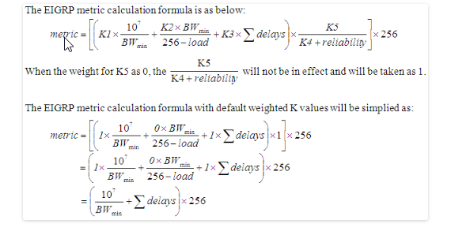

Con el fin de poder ver la tabla de enrutamiento o que está relacionado al algoritmo se utiliza los siguientes comandos:

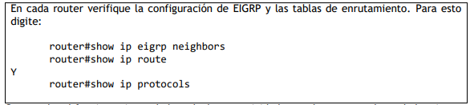

Como se puede ver en la siguiente imagen las redes que se encuentran halladas por el algoritmo tienen el serial que determinan por donde hay flujo de datos y un tiempo el cual es asignado por el algoritmo para ver el mejor rendimiento.

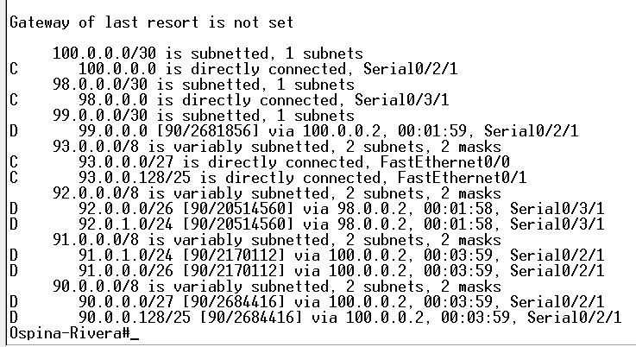

La siguiente imagen contiene datos relevantes para el algoritmo de EIGRP en el cual podemos observar el valor de los parámetros que usan para el enrutamiento, además de tener información de las redes y su última actualización con respecto al cálculo de mejor ruta posible.

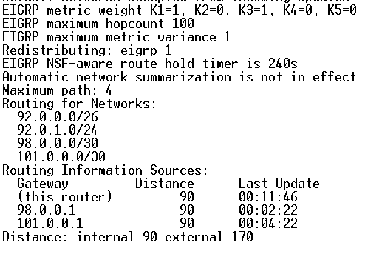

## **Implementación de IPv6**

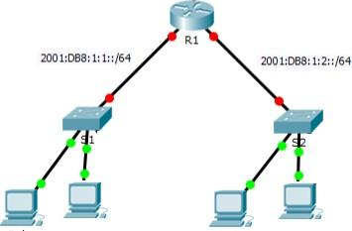

* 1. Gateway de los computadores FE80::1

La implementación de IPv6 se debe realizar la configuración básica del router colocando la contraseña desde consola hasta acceso remoto y realizar sincronización.

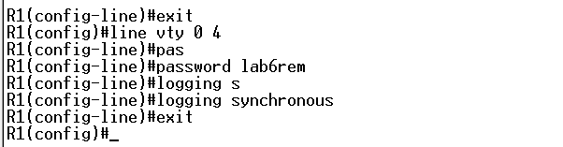

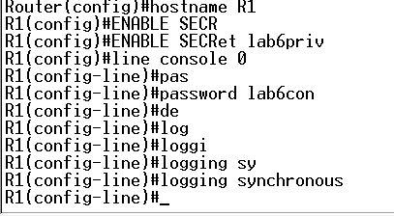

Para que el router pueda comunicar dos computadoras por medio de IPv6 se debe ejecutar el siguiente comando:



Luego se debe configurar el gateway por cada interfaz conectada para ello se debe colocar la ipv6 y link-local para garantizar que esa interfaz va a hacer el gateway de la red:

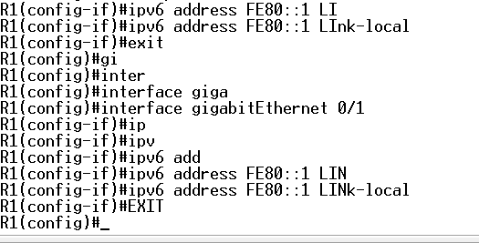

Después se debe configurar cada red como se indica en la figura el modo para realizar esta actividad es muy similar a configurar el gateway solo que se coloca la red con su respectiva máscara.

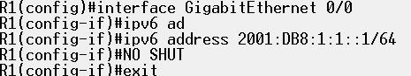

Es necesario realizarlo por cada interfaz usada y haciendo uso del comando no shutdown el cual nos permite que haya paso por la interfaz.

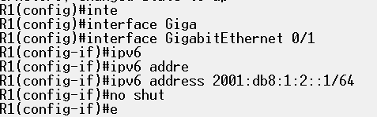

# **Instalación de software base**

El siguiente montaje fue realizado por Juan Sebastián Frásica y Juan Sebastián Gómez:

Primero, accedemos a la máquina virtual de Windows Server 2016 creada y configurada en el primer laboratorio. Y nos vamos a la parte de Server Manager.

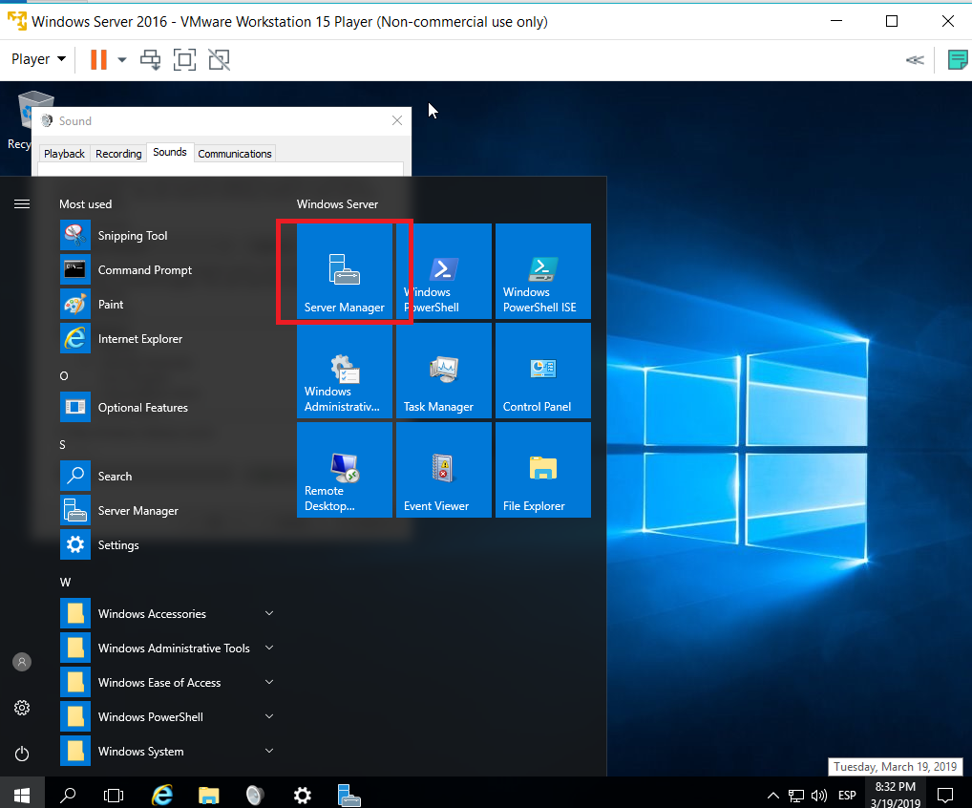

Luego a la parte que dice “Add roles and features”

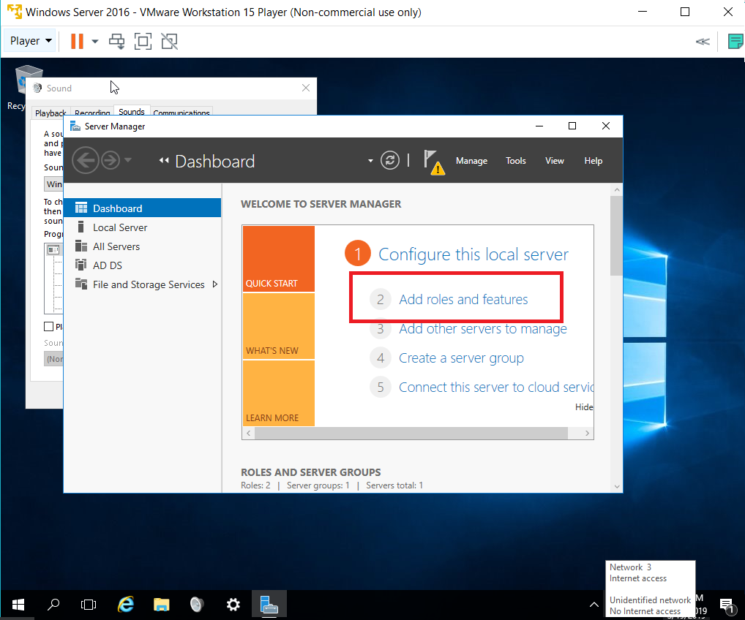

Luego, en la parte de Server Roles, agregamos el feature de Web Server (ISS)

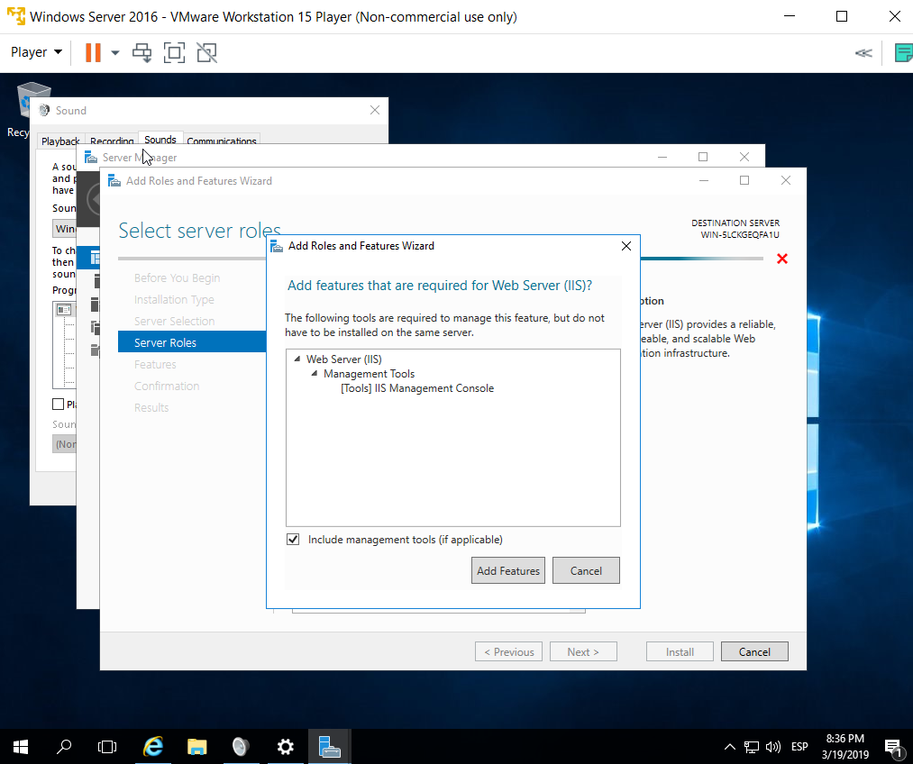

Se procede a instalar el servidor web:

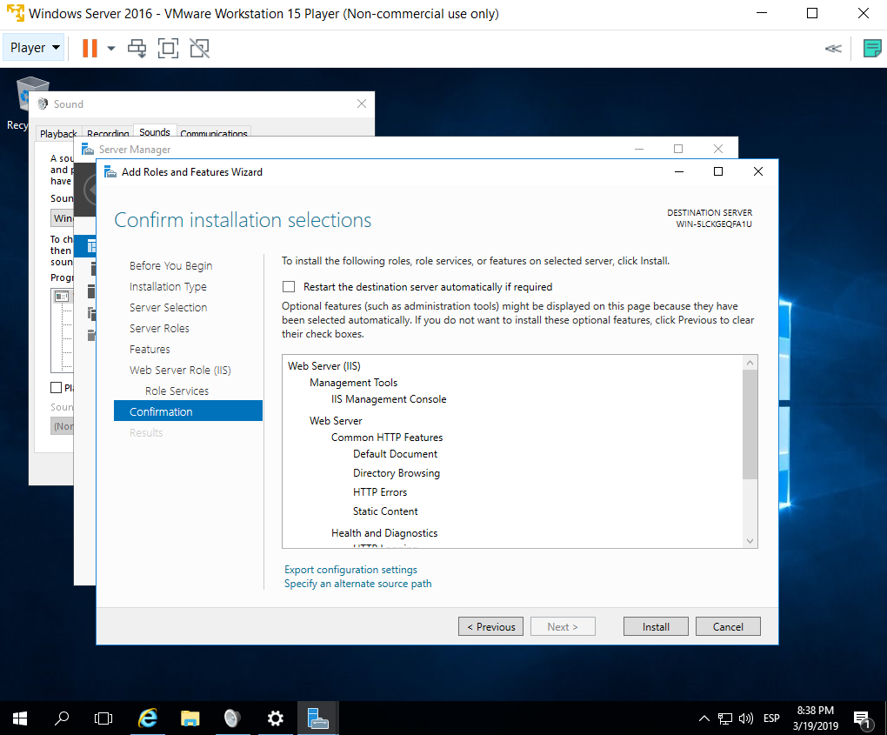

Esperamos que termine de instalar…

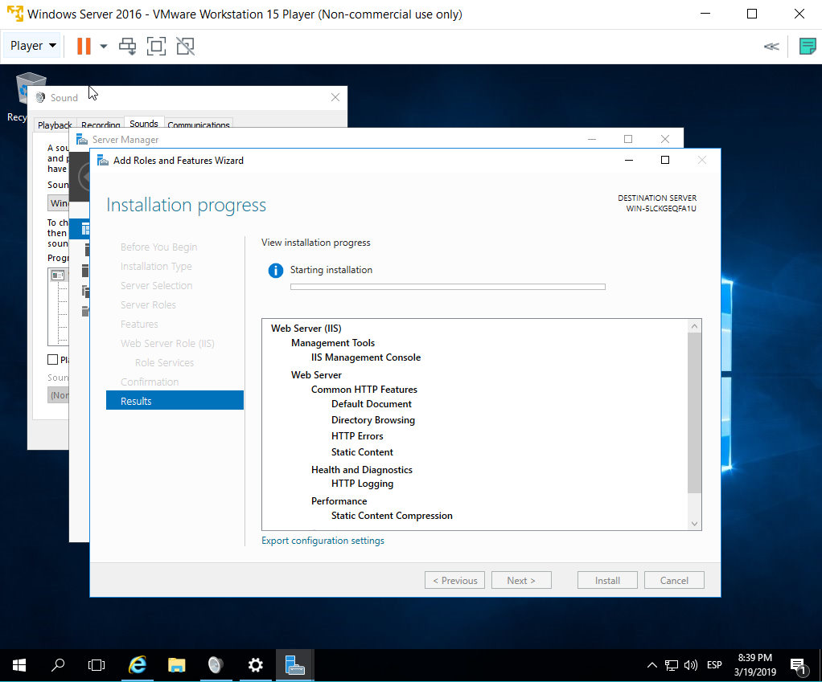

Para confirmar la instalación del servidor web ingresamos la siguiente direccion en el navegador: [**http://localhost/**](http://localhost/)

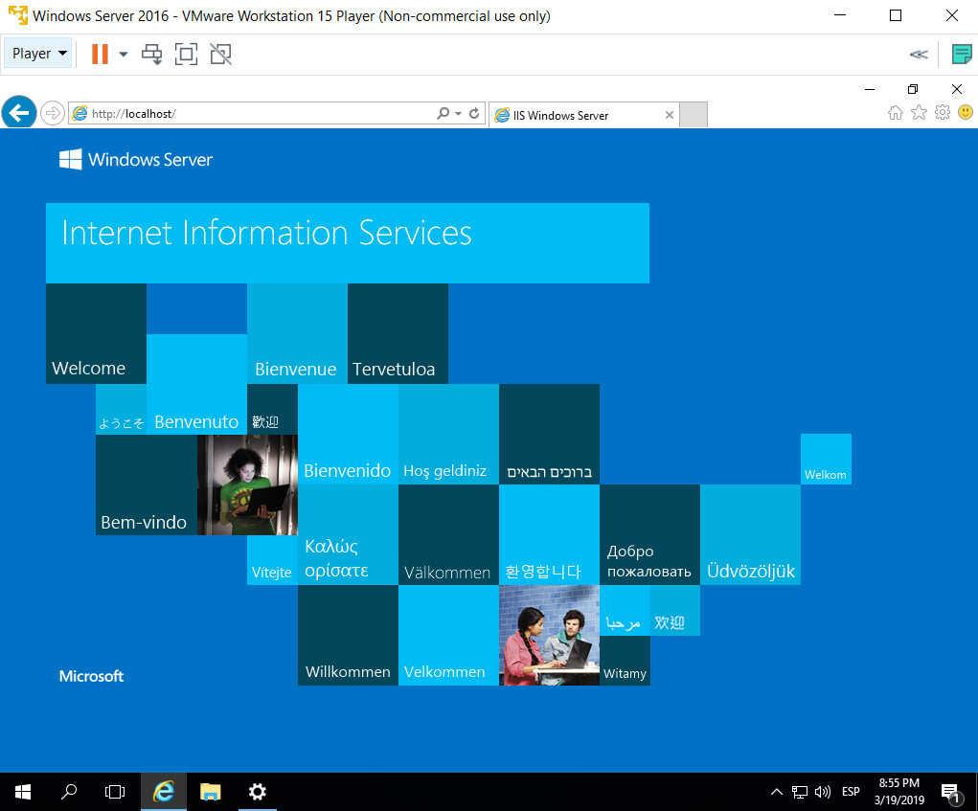

Y se puede observar que el servidor web fue instalado correctamente.

**Conclusiones**

Mediante este laboratorio se aprendió a:

* Configurar enrutamientos estáticos y dinámicos en los routers.
* De los enrutamientos dinámicos se aprendió a configurar los protocolos RIPv2 con subnetting variable e EIGRP.
* Ver de manera práctica cómo funciona la capa de red.
* La implementación práctica del direccionamiento IPv6.
* Se entendieron y se vieron en práctica algunas de las funcionalidades que realiza la capa de red siguiendo la arquitectura TCP/IP.

## **Referencias**

* Anónimo. Enrutamiento Estático [consulta: 2 de abril de 2019] Disponible en:

<https://www.uv.mx/personal/ocruz/files/2014/01/Enrutamiento-estatico.pdf>

* TechTarget. Enrutamiento Adaptativo (Enrutamiento Dinámico) [consulta: 2 de abril de 2019] Disponible en:

<https://searchdatacenter.techtarget.com/es/definicion/Enrutamiento-adaptativo-enrutamiento-dinamico>

* Damián Pérez Valdés. ¿Qué es el IPv6? [consulta: 2 de abril de 2019] Disponible en:

<http://www.maestrosdelweb.com/evolucionando-hacia-el-ipv6/>

* Kevin Rojas. Enrutamiento estático y dinámico [consulta: 2 de abril de 2019] Disponible en:

<http://ingredesavanzadas.blogspot.com/2016/06/enrutamiento-estatico-y-dinamico.html>

* Claudia Santiago. *Capa de Red* [online]. [consulta: 16 de marzo de 2019]. Disponible en:

<http://campusvirtual.escuelaing.edu.co/moodle/pluginfile.php/152626/mod_resourc> [e/content/2/04-capaRed_2019-1%20P1.pdf](http://campusvirtual.escuelaing.edu.co/moodle/pluginfile.php/152626/mod_resource/content/2/04-capaRed_2019-1%20P1.pdf)